Сценарий урока в 10 классе
«Щелочность мыла.
Валеологический подход к выбору туалетного мыла»
Проблемный урок с элементами исследования. 10 класс
Цели. Рассмотреть роль химии в повседневной жизни человека; выявить причинно-следственную связь между составом, строением и свойствами синтетических моющих средств (на примере туалетного мыла), действие мыла на кожу человека; научить правильно, выбирать косметическое средство (туалетное мыло) для ухода за кожей в соответствии с ее типом; вырабатывать исследовательские навыки, логику, интерес к предмету, способствовать воспитанию здорового образа жизни.
Оборудование и реактивы. Компьютеры, видеопроектор, экран, видеодвойка, видеозапись рекламы про мыло «Dove», штатив с пробирками, мерные цилиндры, скальпели, аналитические весы, фарфоровые чашки, универсальная индикаторная бумага, текст заданий, цветовая и цифровая эталонные шкалы РН; вода, различные виды и сорта мыла.

ХОД УРОКА
*Мотивация
УЧИТЕЛЬ. Было время, когда христианская религия считала мытье тела делом «греховным». Многие «святые» были известны только тем, что всю свою жизнь не умывались. Но люди давно заметили вред и опасность для здоровья загрязнения кожи. В описаниях военных событии XIX в. указывалось, что солдаты перед боем обычно мылись, надевали чистое белье. Этот обычай был разумным. На чистой коже раны заживают быстрее.
УЧЕНИК (сообщение готовится заранее). На I см² кожи здорового человека находится от 100 тысяч до З миллионов микроорганизмов. При загрязнении кожи резко снижается ее способность к выделению защитных веществ, убивающих возбудителей болезней.
Кожа детей значительно нежнее, чем кожа взрослых, поэтому она более ранима. Проникающие через трещины или царапины, особенно при грязной коже, микроорганизмы иногда вызывают нарывы и тяжелое заболевание - рожистое воспаление. При загрязнении ран землей в организм могут проникнуть возбудители столбняка — одного из тяжелейших заболеваний. Вот почему так важна забота о чистоте кожи.
Специальными опытами отечественного микробиолога В.Л. Троицкого подтверждено, что на чистой коже микробы гибнут. Как уже было сказано, кожа выделяет особые защитные вещества, которые разрушают белки бактерий.
В обычных условиях достаточно мыть тело 1—2 раза в неделю горячей водой с мылом и мочалкой, а руки — несколько раз в день и обязательно перед едой. Во время мытья с кожи удаляется до 1,5 миллиардов микробов. Уже из этого вытекает необходимость содержать кожу в чистоте.
УЧИТЕЛЬ. Итак, необходимость ухода за кожей очевидна. Вспомните, благодаря чему на поверхности кожи создаются благоприятные условия для развития бактерий. При ответе используйте таблицу «Строение кожи».
УЧЕНИК. Во внутреннем слое кожи находятся потовые железы, волосяные луковицы, сальные железы. Выделяемый железами пот через протоки потовых желез выводится на поверхность кожи.
Сальные железы выделяют секрет - кожное сало (жир).
Кислоты, входящие в состав пота, разлагают жир на поверхности кожи, что приводит к образованию жирных (органических) кислот с характерным запахом.
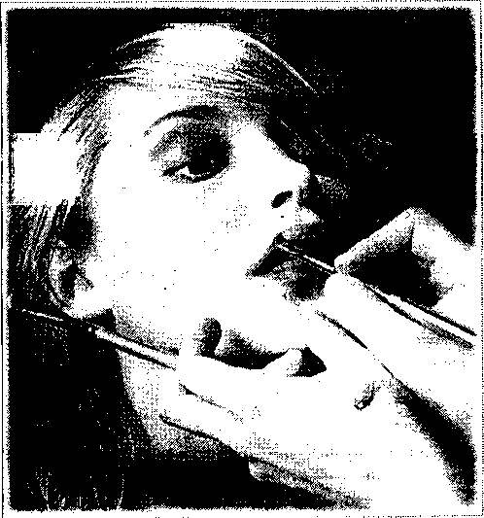
Косметические средства наносит на чистую кожу

Кожное сало и органические вещества создают на поверхности кожи благоприятные условия для развития бактерий.
УЧИТЕЛЬ. С помощью чего мы удаляем с поверхности кожи микробы?
УЧЕНИК. С помощью воды и мыла.
УЧИТЕЛЬ. Действительно, вода и мыло — основные средства для ухода за кожей.
С момента рождения за кожей младенца ухаживают родители. Лотом постепенно за гигиеной кожи начинает следить сам ребенок.
С дошкольного возраста каждый из нас знаком со сказочным героем К.И.Чуковского Мойдодыром, который помогает своими советами поддерживать чистоту кожи и волос. Но все ли советы Мойдодыра усвоены прочно и всегда ли у нас хватает времени и терпения следовать им? Во всяком случае, никогда не будет лишним повторить эти простые, но очень полезные советы.
На сегодняшнем уроке роль Мойдодыра исполняет химия. Именно химия поможет нам правильно выбрать косметические средства по уходу за кожей, которыми торговая сеть сегодня просто изобилует, так же как их рекламными роликами телевидение. Одну из таких реклам предлагаю вам посмотреть сейчас.
*Постановка проблемы
Видеозапись рекламы: «Обычное мыло сушит кожу. А нот мыло "Dove" кожу не сушит, т. к. на 1/4 состоит из крема».

УЧИТЕЛЬ. Что же получается? Мыло необходимо применять для мытья тела, но в то же время оно сушит кожу. Какие у вас возникли вопросы по тексту рекламы?
УЧЕНИК. Почему мыло сушит кожу? Проедали, что мыло «Dove» кожу не сушит?
- Поиск решения
Выдвижение гипотез
УЧИТЕЛЬ. Какие у вас есть предположения, позволяющие дать ответы на поставленные вопросы?
УЧЕНИК. Рекламный трюк.
УЧИТЕЛЬ. Какие еще есть идеи?
УЧЕНИК. Мыло сушит кожу, потому что в его состав входит щелочь.
УЧИТЕЛЬ. Вы вспомнили, что в состав мыла входит щелочь. Какая же тогда основная характеристика мыла?
УЧЕНИК. Щелочность.
УЧИТЕЛЬ. Вы назвали первую часть темы урока — «Щелочность мыла». А хотели бы вы узнать, как правильно подобрать мыло для ухода за своей кожей, чтобы она была
здоровой ?
УЧЕНИКИ. Да!
УЧИТЕЛЬ. Вторая часть темы урока — «Валеологический подход к выбору туалетного мыла». Мы должны доказать, что основной характеристикой мыла является щелочность, и научиться правильно выбирать туалетное мыло для ухода за своей кожей.
Проверка гипотез
УЧИТЕЛЬ. Сегодня на урок вы принесли мыло. Посмотрите и скажите, как по агрегатному состоянию можно классифицировать это моющее средство. Запишите схему на доске.
Ученик записывает на доске схему:

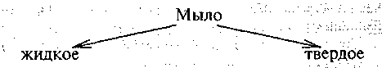

УЧИТЕЛЬ. Прочитайте состав мыла на его упаковке и назовите основную составную часть, которая записана на первом месте.
УЧЕНИК. Натрий таловат, натрий кокоат, натриевые (калиевые) соли жирных кислот, стеарат натрия и др.
УЧИТЕЛЬ. Следовательно, в состав мыла входят натриевые и калиевые соли каких-то кислот. Что это за соли ?
УЧЕНИК. Основа мыла — соли высших карбоновых кислот.
УЧИТЕЛЬ. Давайте выясним, какие соли — натриевые или калиевые — входят в состав твердого мыла.
УЧЕНИК. В состав твердого мыла входят натриевые соли высших карбоновых кислот.
УЧИТЕЛЬ. А какой состав жидкого мыла?
УЧЕНИК. Главный компонент мыла — калиевые соли высших карбоновых кислот.
УЧИТЕЛЬ. Мы выяснили, что существуют два вида мыла (твердое и жидкое), причем основная составная часть мыла — натриевые и калиевые соли высших карбоновых кислот. А есть ли щелочь в составе того мыла, которое вы принесли на урок?
УЧЕНИК. Судя по составу, приведенному на упаковке, щелочь при изготовлении мыла не используется.
УЧИТЕЛЬ. Вижу, вы удивлены. Почему?
УЧЕНИК. Потому что, называя тему урока, мы сказали, что важнейшей характеристикой мыла является щелочность.
УЧИТЕЛЬ. Ребята, а умываемся мы только мылом?
УЧЕНИК. Нет. Для умывания используется мыло в сочетании с водой.
УЧИТЕЛЬ. Подумайте, что происходит в воде с натриевыми и калиевыми солями высших карбоновых кислот. Почему?
УЧЕНИК. Соли мыла образованы сильными основаниями (гидроксидами натрия и калия) и слабыми высшими карбоновыми кислотами. Эти соли при растворении мыла в воде гидролизуются.
УЧИТЕЛЬ. Запишем уравнение гидролиза стеарата натрия.

Ученики записывают на доске:

C₁₇H₃₅COONa +Н₂0 = C₁₇H₃₅COOH + Na⁺ + ОН⁻

УЧИТЕЛЬ. Какие вещества образуются в результате гидролиза?
УЧЕНИК. В результате гидролиза образуются слабые высшие карбоновые кислоты и щелочь.
УЧИТЕЛЬ. Моющие свойства мыла обусловлены его эмульгирующим действием. Мыло растворяет кожное сало (жир) на поверхности кожи и освобождает прилипшую грязь. Происходит это так. Образовавшиеся в водном растворе мыла анионы RCOO~ собираются в агрегаты и образуют пену (рис.). Пена обволакивает жировые загрязнения

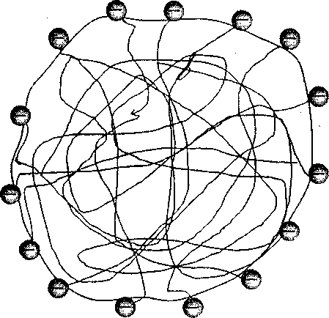
Рис. Анионный агрегат из нескольких ионов RCOO⁻ мыла в воде

Жировые загрязнения в воде не растворяются, но растворяются в «сердцевине» таких анионных агрегатов с образованием эмульсии. Частицы эмульсии уносятся с водой. Так жировые загрязнения удаляются с поверхности кожи. Такой же механизм действия и косметических средств для ухода за кожей, и синтетических моющих средств, предназначенных для стирки тканей. От чего же зависит эффективность действия мыла ?
УЧЕНИК. Чем более щелочную реакцию имеет раствор мыла, тем лучше он удаляет жир.
УЧИТЕЛЬ. Влияет ли раствор мыла на кожу негативно ?
УЧЕНИК. Образовавшаяся в результате гидролиза щелочь сушит кожу.
УЧИТЕЛЬ. Таким образом, мы с вами теоретически обосновали, почему мыло сушит кожу. Вспомните, что по этому поводу вы сказали в начале урока.
УЧЕНИКИ. Рекламный трюк. Мыло сушит кожу, потому что в его состав входит щелочь:
УЧИТЕЛЬ. При изготовлении некоторых сортов мыла действительно используют щелочь. Например, у меня в руках туалетное мыло «Фенсифо фемили», произведенное в Боснии и Герцеговине, на упаковке которого наряду с солями высших карбоновых кислот в составе записан и гидроксид натрия. Но перед химиками и косметологами стоит задача — добиться высокой эффективности очистки кожи и в то же время избежать ее повреждений, т. е. подобрать оптимальный уровень щелочности косметического средства.
* Практическая работа
(выполняется в группах по 5—6 человек)
УЧИТЕЛЬ. Ваша задача — приготовить раствор мыла определенной концентрации (указана в задании) и исследовать с помощью универсальной индикаторной бумаги его реакцию. Тексты заданий, необходимые реактивы и оборудование для проведения исследования находятся на столах. Работу необходимо выполнить в течение 10 мин.
Задания
1. Приготовьте раствор принесенного вами мыла:
а) 5%-й, массой 50 г (в случае твердого мыла);
б) 5%-й, объемом 50 мл (в случае жидкого мыла считайте плотность мыльного раствора ρ = 1 г/мл).
(Предварительно в рабочих тетрадях сделайте необходимые расчеты для приготовления раствора мыла заданной концентрации.)
2. С помощью универсальной индикаторной бумаги исследуйте реакцию раствора мыла. (Опустите полоску индикатора в мыльный раствор.)
3. Определите реакцию раствора мыла с помощью цветовой эталонной шкалы на упаковке индикаторной бумаги и цифровой шкалы (схема на с. 38).
4. Результаты, исследований занесите в табл. 1. (открыта на мониторе компьютера).
5. Сравните значения рН приготовленных растворов мыла со значением рН

рогового слоя кожи, которое, по данным физиологов, составляет 5,5.
Таблица 1.
Щелочность мыла
№ | Название мыла | Значение рН | Реакция раствора

6. Сделайте вывод, какие из исследованных вами сортов мыла наиболее подходят для ухода за кожей.
7. Решите, кто из вашей группы будет докладывать о результатах исследования.
УЧИТЕЛЬ. Водородным показателем рН называют десятичный логарифм концентрации водородных ионов, взятый с обратным знаком:
рН = -lg [Н⁺] или [Н⁺] = 10-^{ρН},
где [Н⁺] — концентрация ионов водорода в растворе, моль/л.
Понятие «водородный показатель» было введено датским химиком С.Серенсеном в 1909 г.: буква «р» -начальная буква датского слова «potenz» - математическая степень, буква «Н» — символ водорода.
С помощью рН реакция растворов характеризуется так:
- нейтральная — рН = 7,
- кислая — рН < 7,
- щелочная — рН > 7.
Схема взаимосвязи концентрации ионов водорода [Н⁺], величины рН и реакции раствора
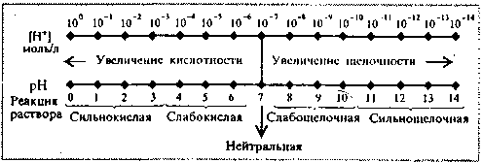
- Анализ результатов исследования
УЧЕНИК. Предлагаем вашему вниманию полученные нами результаты.
Результаты исследования каждой группы с помощью видеопроектора выводятся на экран (таблицы 2-6). Ученик - представитель от группы — доводит их до сведения всех учащихся, делает выводы.
- Обобщение результатов исследования
УЧИТЕЛЬ. Сколько видов мыла вы исследовали? Какие это виды ?
УЧЕНИК. Два вида мыла: жидкое и твердое.
УЧИТЕЛЬ. Какой вид мыла по значению рН наиболее подходит для ухода за кожей?
Почему?
УЧЕНИК. Жидкое мыло, т. к. его значение рН наиболее близко к значению рН кожи.
УЧИТЕЛЬ. Возвратимся к рекламе. Что вы можете сказать про мыло «Dove»?
УЧЕНИК. Мы исследовали жидкое и твердое мыло «Dove», которые имеют нейтральную реакцию раствора (рН = 7). Следовательно, мыло «Dove» кожу не сушит.
УЧИТЕЛЬ. Какое еще мыло из исследованных вами сортов по значению рН можно рекомендовать для ухода за кожей?
Ученики называют сорта мыла, по значению рН близкие к значению рН кожи.

Таблица 2
Щелочность мыла
(Оформление группы 1. Вид мыла - жидкое.)

№ | Название мыла | Значение  рН | Реакция раствора
1 | 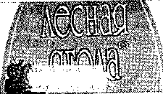 | 7 | Нейтральная
2 |  | 7 | Нейтральная
3 | 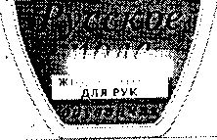 | 7 | Нейтральная
4 | 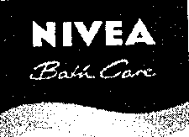 | 7 | Нейтральная
5 |  | 7 | Нейтральная
6 |  | 6 | Слабокислая

Таблица 3
Щелочность мыла
(Оформление группы 2. Вид мыла - твердое.)

№ | Название мыла | Значение  рН | Реакция раствора
1 |  | 10 | Слабощелочная
2 |  | 9 | Слабощелочная
3 |  | 8 | Слабощелочная
4 |  | 7 | Нейтральная
5 |  | 9 | Слабощелочная
6 |  | 8 | Слабокислая
Таблица 4
Щелочность мыла
(Оформление группы 3. Вид мыла - твердое.)

№ | Название мыла | Значение  рН | Реакция раствора
1 |  | 8 | Слабощелочная
2 |  | 8 | Слабощелочная
3 | 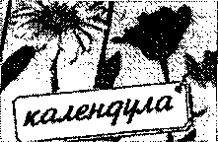 | 7 | Нейтральная
4 |  | 7 | Нейтральная
5 |  | 9 | Слабощелочная
6 |  | 8 | Слабощелочная
Таблица 5
Щелочность мыла
(Оформление группы 4. Вид мыла - твердое.)

№ | Название мыла | Значение  рН | Реакция раствора
1 |  | 9 | Слабощелочная
2 |  | 8 | Слабощелочная
3 |  | 8 | Слабощелочная
4 | 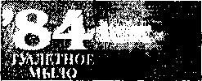 | 8 | Слабощелочная
5 |  | 9 | Слабощелочная
6 | 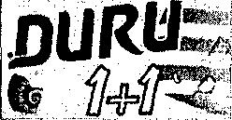 | 8 | Слабощелочная
Таблица 6
Щелочность мыла
(Оформление группы 5. Вид мыла - твердое.)

№ | Название мыла | Значение  рН | Реакция раствора
1 | 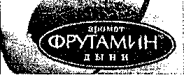 | 8 | Слабощелочная
2 |  | 7 | Нейтральная
3 |  | 9 | Слабощелочная
4 | 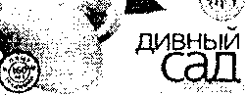 | 8 | Слабощелочная
5 |  | 9 | Слабощелочная
6 |  | 7 | Нейтральная
- Использование результатов исследования

УЧИТЕЛЬ. Одинаковая ли у нас у всех кожа по свойствам и внешнему виду?
УЧЕНИК. Нет, кожа у всех разная.
УЧИТЕЛЬ. О каких типах кожи вы слышали? Запишите их названия на доске.
УЧЕНИК. Встречаются следующие типы кожи: нормальная, раздражительная, сухая, жирная, комбинированная.
УЧИТЕЛЬ. Верно. На основании знаний, полученных на уроке, подберите по реакции раствора туалетное мыло для каждого типа кожи. Запишите на доске напротив каждого типа кожи реакцию раствора мыла.
УЧЕНИК. Нормальная кожа — мыло с любой реакцией раствора, так как кожа не обладает особой чувствительностью.
Раздражительная кожа — нейтральное мыло, так как кожа очень чувствительна.
Сухая кожа — мыло нейтральное, так как щелочное сушит кожу.
Жирная кожа — мыло щелочное, так как необходимо удалять излишки кожного сала.
Комбинированная кожа — мыло, соответствующее участку кожи, так как кожа сочетает участки разных типов.
УЧИТЕЛЬ. А теперь проверим себя, послушаем сообщение о том, что рекомендуют косметологи
Один из учащихся находится у доски и по ходу сообщения проставляет знаки «+» или «-». Знак «+» означает, что выбор учащихся совпадает с рекомендациями косметологов, а знак «—» — не совпадает.
Сообщение «Типы кожи и уход за ней»
Различают следующие типы кожи: нормальная, раздражительная, жирная, сухая, комбинированная. Главные причины увядания кожи — естественное старение и влияние окружающей среды. Чтобы сохранить кожу на долгие годы в хорошем состоянии, надо соблюдать три условия: правильно очищать, питать и защищать. Остановимся более детально на первом из них.
Нормальная кожа — чистая, гладкая, эластичная, без косметических дефектов. Для ухода за ней используют прохладную воду и любое туалетное мыло, т. к. она их хорошо переносит и более устойчива к атмосферным воздействиям. При нормальной коже лицо следует умывать два раза в день.
Раздражительная кожа быстро реагирует на самые разные раздражители: внешнюю среду, косметические средства, изменения состояния здоровья, эмоциональные «всплески». Очищать такую кожу лучше туалетной водой или отварами лекарственных растений (крапива, череда, ромашка). К выбору туалетного мыла нужно подходить с позиции наименьшей щелочности, лучше всего использовать нейтральные косметические средства. По утрам, после умывания, следует протереть кожу льдинкой крепкого чая, а затем нанести слой крема.
Жирная кожа — это блестящая, рыхлая кожа. Для жирной кожи подходит любое туалетное мыло щелочной реакции, утром нужно умываться прохладной водой, вечером — попеременно теплой и прохладной.
Сухая кожа на вид нежная, гладкая, бархатистая. Но она тоньше кожи других типов и больше подвержена влиянию внешних факторов. Поскольку сухая кожа очень чувствительна к внешним воздействиям, утром и вечером надо умываться мягкой водой комнатной температуры. Умываться с мылом следует не чаще 1—2 раз в неделю. Сухую кожу очищают нейтральными косметическими средствами (мыло, крем, лосьон и другие), которые обеспечивают ее дополнительной влагой.
Комбинированная кожа сочетает участки разного типа. Как правило, на лбу, подбородке, крыльях носа она бывает жирная, а на щеках и веках — сухая. Уход за такой кожей должен быть соответствующим типу кожи на отдельно взятом ее участке.

УЧИТЕЛЬ. Посмотрите на доску, какие знаки проставлены по ходу сообщения ?
УЧЕНИКИ. Во всех случаях знак «+».
УЧИТЕЛЬ. Молодцы! Мне остается надеяться, что отныне вы будете следовать рекомендациям косметологов, чтобы сохранить свою кожу на долгие годы в хорошем состоянии. Используйте химические знания, полученные на уроке, чтобы правильно ее очищать. Сделайте общие выводы по теме урока.
УЧЕНИК.
* Основной характеристикой мыла является щелочность. Чем более щелочную реакцию имеет раствор мыла, тем лучше он удаляет кожное сало, но при этом сушит кожу.
* Косметическое средство должно соответствовать по реакции раствора типу кожи.
* Чтобы правильно пользоваться косметическими средствами по уходу за кожей, необходимо уметь определять значение рН их водных растворов.

